Cardenales: El papel moral de EEUU en el mundo está bajo examen
"El debate sobre el fundamento moral de la política estadounidense está plagado de polarización", afirma la declaración conjunta. El texto se inspira en el discurso del Papa León XIV al cuerpo diplomático. "Renunciemos a la guerra como instrumento para intereses nacionales miopes", es el llamamiento de tres cardenales: Blase Joseph Cupich, Robert McElroy, Joseph William Tobin.
Guglielmo Gallone - Ciudad del Vaticano
El papel moral de Estados Unidos de América en la lucha contra el mal en el mundo y la construcción de una paz justa se está reduciendo a categorías partidistas que fomentan la polarización y políticas destructivas. Este es el núcleo del mensaje lanzado, hoy, por los cardenales Blase Joseph Cupich, arzobispo de Chicago, Robert McElroy, arzobispo de Washington, y Joseph William Tobin, arzobispo de Newark, en una declaración conjunta que describe una visión moral para la política exterior estadounidense.
LEA LA DECLARACIÓN CONJUNTA EN SU VERSIÓN ORIGINAL Y COMPLETA

Los riesgos de la polarización y las políticas destructivas
El texto se basa en el hecho de que, en el nuevo año, «Estados Unidos ha entrado en el debate más profundo y acalorado sobre la base moral de sus acciones en todo el mundo desde el fin de la Guerra Fría». Por ejemplo, citan «los acontecimientos en Venezuela, Ucrania y Groenlandia», que «han planteado cuestiones fundamentales sobre el uso de la fuerza militar y el significado de la paz».
En este sentido, los tres cardenales enfatizan cómo «el equilibrio entre el interés nacional y el bien común se está enmarcando en términos altamente polarizados». Además, «el papel moral de los Estados Unidos de América en la lucha contra el mal en el mundo, la defensa del derecho a la vida y la dignidad humana, y la defensa de la libertad religiosa está bajo examen», continúan, «y la construcción de una paz justa y sostenible, tan crucial para el bienestar de la humanidad, se está reduciendo a categorías partidistas que fomentan la polarización y las políticas destructivas».

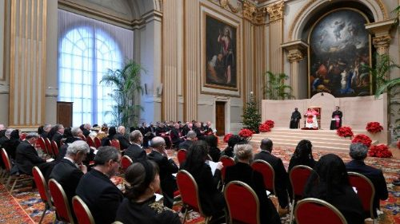
09/01/2026

La brújula proporcionada por el Papa León XIV
En el texto, los tres cardenales evalúan la acción internacional de Estados Unidos a la luz de los principios expresados ​​por el Papa León XIV en su discurso del 9 de enero ante el Cuerpo Diplomático acreditado ante la Santa Sede. En particular, citan el pasaje en el que el Pontífice afirma que «la debilidad del multilateralismo es motivo de especial preocupación a nivel internacional» y que «una diplomacia que promueve el diálogo y busca el consenso entre todas las partes está siendo reemplazada por una diplomacia basada en la fuerza, ya sea individual o colectiva», porque «la guerra ha vuelto a estar de moda y el afán bélico se está extendiendo» y «la paz se busca mediante las armas como condición para afirmar el propio dominio».
Cupich, McElroy y Tobin consideran estas palabras «un verdadero fundamento moral para las relaciones internacionales» y «una brújula ética perdurable para determinar el rumbo de la política exterior estadounidense en los próximos años». En consonancia con las palabras del Papa Prevost, los tres cardenales enfatizan entonces «la necesidad de asistencia internacional para salvaguardar los elementos más esenciales de la dignidad humana, que se ven amenazados por la tendencia de las naciones ricas a reducir o eliminar sus contribuciones a los programas de asistencia humanitaria en el extranjero». Porque, reiteran, «como pastores y ciudadanos, abrazamos esta visión para el establecimiento de una política exterior verdaderamente moral para nuestra nación».

Renunciar a la guerra como instrumento de interés nacional
De ahí el llamamiento final de los tres cardenales: «Procuremos construir una paz verdaderamente justa y duradera, la paz que Jesús proclamó en el Evangelio. Renunciemos a la guerra como instrumento para intereses nacionales miopes y proclamamos que la acción militar debe considerarse solo como último recurso en situaciones extremas, no como un instrumento normal de la política nacional. Buscamos una política exterior que respete y promueva el derecho a la vida humana, la libertad religiosa y la promoción de la dignidad humana en todo el mundo, especialmente mediante la asistencia económica».
Hasta la fecha, concluyen, «el debate de nuestra nación sobre el fundamento moral de la política estadounidense está plagado de polarización, partidismo e intereses económicos y sociales estrechos». En cambio, «el Papa León nos ha proporcionado el prisma a través del cual podemos elevarlo a un nivel mucho más alto. En los próximos meses, predicaremos, enseñaremos y abogaremos para hacer posible ese nivel superior».
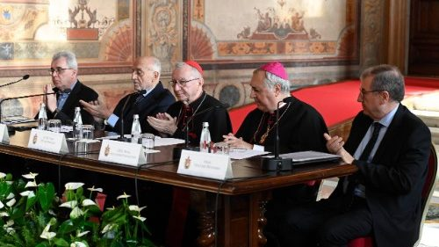
17/01/2026

Los tres cardenales que firmaron la declaración
La declaración está firmada por el cardenal Cupich, jefe de la Arquidiócesis de Chicago, una de las más grandes de Estados Unidos, con aproximadamente dos millones de católicos y una vasta red de parroquias, escuelas y servicios sociales; el cardenal McElroy, jefe de la Arquidiócesis de Washington, que sirve a más de 600.000 fieles en la capital federal y Maryland; y el cardenal Tobin, arzobispo de Newark, responsable de una comunidad de aproximadamente 1,3 millones de católicos en el norte de Nueva Jersey, con numerosas parroquias, escuelas e instituciones educativas comprometidas con la educación y el servicio social.

https://www.vaticannews.va/es/iglesia/news/2026-01/cardenales-el-papel-moral-de-eeuu-en-el-mundo-esta-bajo-examen.html?utm_source=newsletter&utm_medium=email&utm_campaign=NewsletterVN-ES

